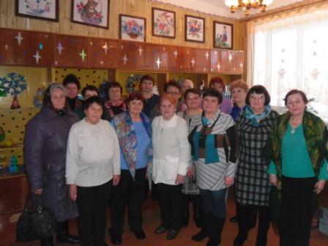

**«Университет третьего возраста»** – инновационная форма социального обслуживания, направленная на удовлетворение потребностей граждан пожилого возраста и инвалидов Брянской области в социальных услугах, отвечающих современным требованиям; предусматривающая содействие в получении социальных услуг по раскрытию внутренних возможностей и потребностей граждан пожилого возраста и инвалидов с целью их активизации и самореализации.

     В Университет зачисляются граждане пенсионного возраста (женщины старше 55 лет, мужчины старше 60 лет) на основании личного письменного заявления слушателя с указанием наименования факультета, выбранного им для овладения соответствующими знаниями, умениями и навыками.

     Университет осуществляет свою деятельность по нескольким направлениям (факультетам):

|  |
| --- |
| факультет «Истории и культуры»;    факультет «Здоровье»;    факультет «Православие». |

**Основными целями** деятельности Университета являются:

|  |
| --- |
| ·  создание условий для полноценной и достойной жизни пожилых людей;  · активизация творческого потенциала граждан пожилого возраста и сохранение у них позитивного отношения к жизни;  ·  формирование и развитие среды общения пожилых людей;  ·  повышение информированности и грамотности пожилых людей;  ·  повышение уровня здоровья и физической активности пожилых людей. |

**Основными задачами** Университета являются:

|  |
| --- |
| ·  создание благоприятных условий для успешной адаптации пожилых людей в современной жизни, для самообразования и самосовершенствования;  ·  вовлечение пожилых людей в сферу творческой и социальной активности;  ·  повышение уровня коммуникативных навыков пожилых людей;  ·  содействие пожилым людям в овладении современными техническими средствами и информационными технологиями;  ·  пропаганда здорового образа жизни;  ·  поддержка постоянных деловых контактов с ветеранскими, религиозными, общественными и другими организациями для организации просветительской деятельности с пожилыми людьми**;**  ·  иные, не запрещенные законом виды деятельности, направленные на привлечение общественного внимания к проблемам пожилых людей. |